Medieninformation

Žanka
von Miodrag Ilić
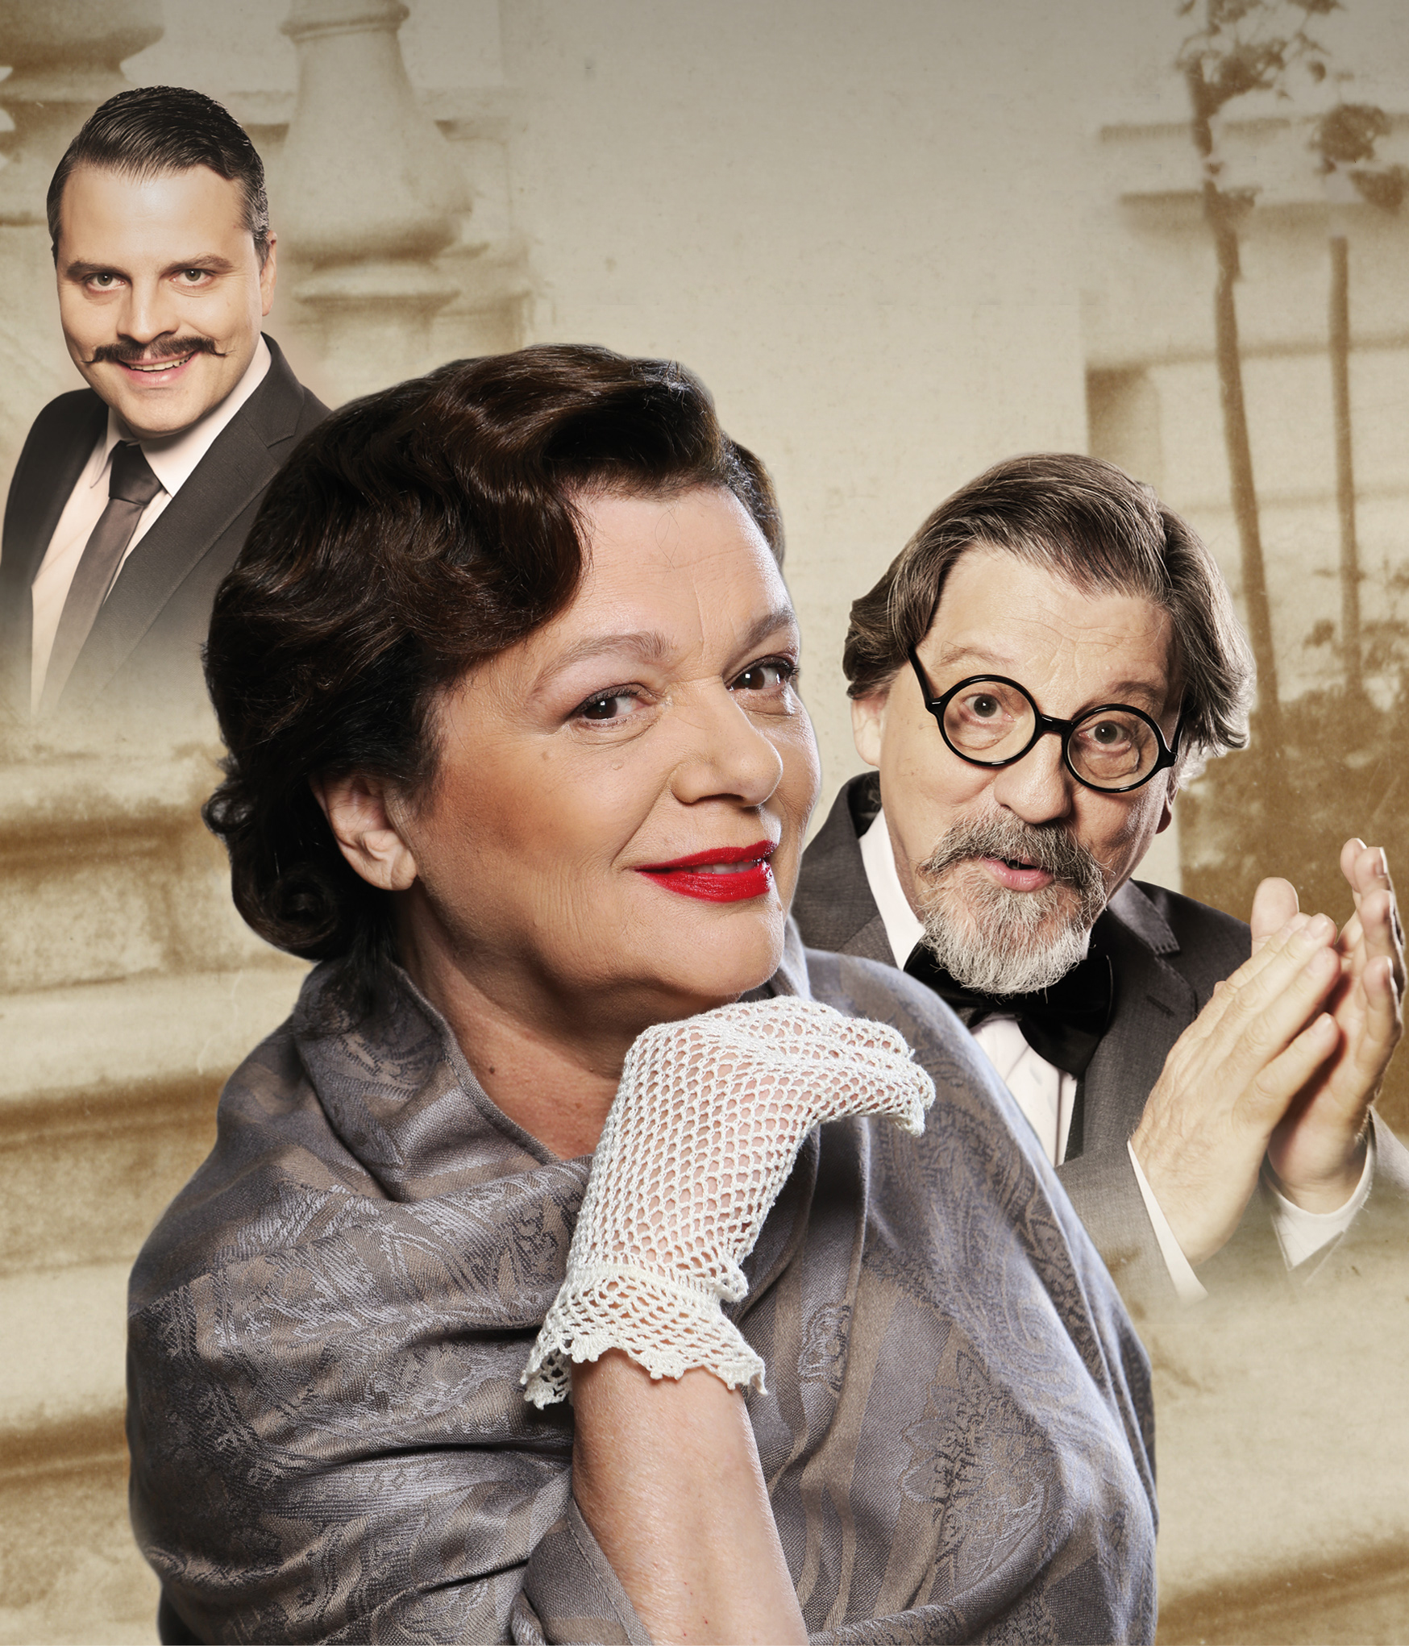
"Žanka" mit Jelica Sretenović in der Titelrolle ist eine Hommage an Žanka Stokić, die ihr gesamtes Wesen der humanen Mission des Theaters gewidmet hat. Der Liebling des Publikums ist bekannt für ihre Theateraufführungen, aber auch für ihre Lebensgeschichte, die durch das tragische Missverständnis der Behörden gekennzeichnet ist, die 1944 in Serbien Macht übernommen haben.
Im Albtraum in der Nacht vor dem Tod erinnert sich die großartige Schauspielerin Žanka Stokić an ihr mühseliges und berühmtes künstlerisches und dramatisches Privatleben - Žankas Fall verneint die Möglichkeit einer einfachen Antwort auf die ewige Frage: Dürfen Künstler in schwierigen Zeiten Menschen unterhalten, sind sie überhaupt spielberechtigt?
Žanka spielt, um zu leben. Für einen Schauspieler ist das Spielen eine Frage des Lebens. Aufgrund dieses Spiels trägt die berühmte Komikerin die Tragödie der Schuld. Das Stück ist ein einzigartiges Spiel. Ein Spiel der Träume, das von den ineinander verschlungenen Erinnerungen Žanksa geleitet wird. Das Stück hat eine humorvolle, aber auch erschütternde, tragische Handlungsweise.
in serbischer Sprache mit deutschen Übertiteln

Termin: 5.3.2023
Beginn: 19:30 Uhr
Preise: Euro 29,-/24,-

Kartenvorverkauf: 1040 Wien, Argentinierstraße 37
von Montag bis Samstag von 13.00 bis 18.00 Uhr
Karten Hotline: 01/501 65/13306
www.akzent.at
Pressefotos in 300dpi und –texte für Ihre Ankündigung stehen auf unserer Website www.akzent.at in unserem Pressebereich zur Verfügung.

